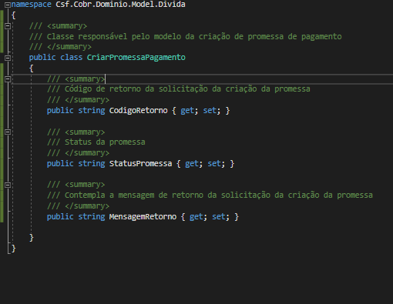

Primeiro criar em model a classe modelo. Obs; Esta classe contém os parâmetros de retorno.

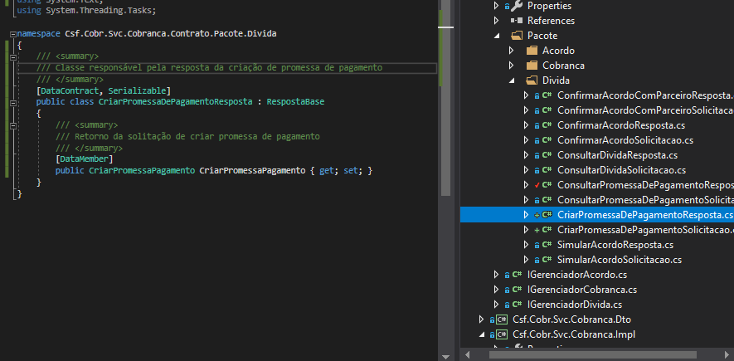

Criar o método em serviços > web > Csf.Cobr.Svc.Cobranca.Contrato > Divida

Onde nele será implementada classe criada enteriormente

Aproveitando e criando o criarpromessaSolicitacaoSolicitacao

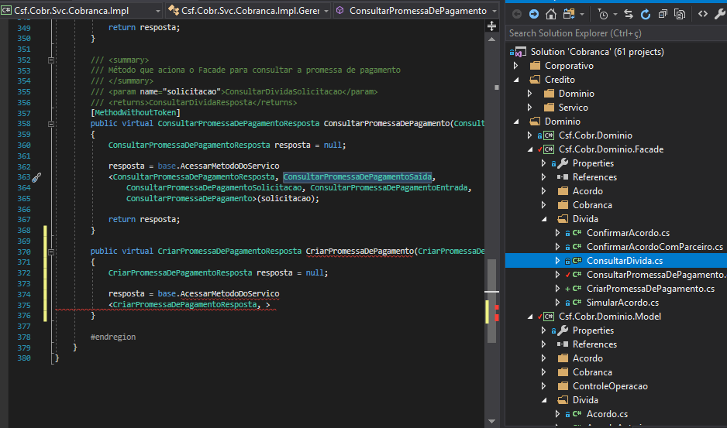

criar em serviços>web Csf.Cobr.Svc.Implementation > gernciadorDivida

porém para prosseguir precisa implementar o ConsultarPromessaDePagamentoSaida que estará no facade, então o próximo passo é criar o facade...

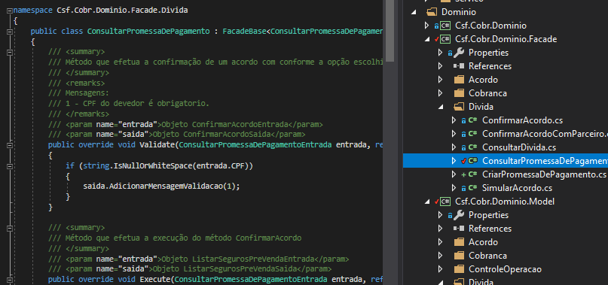

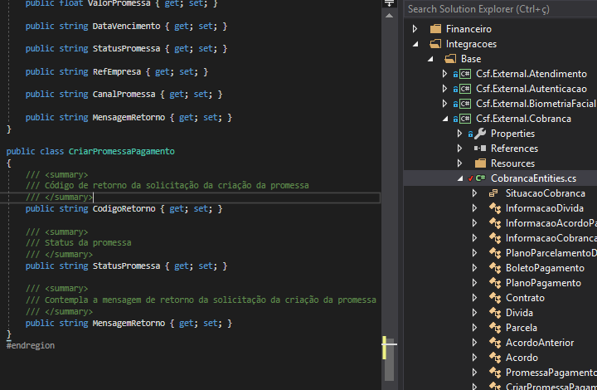

Criar classe no Integracoes > Csf.External.Cobranca > CobrancaEntities

Criar contrato no

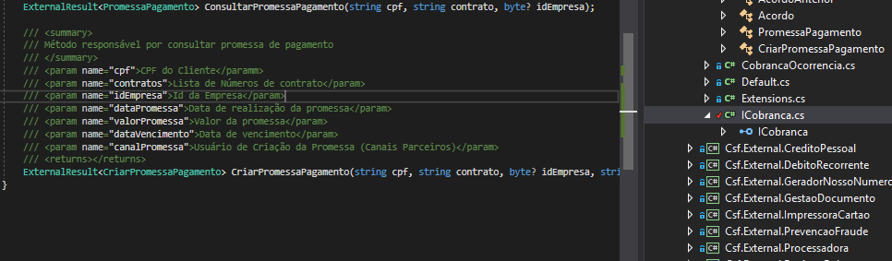

Criar classe contrato no Integracoes > Csf.External.Cobranca > ICobranca

Esta vai ser implementado no gerenciadorDivida

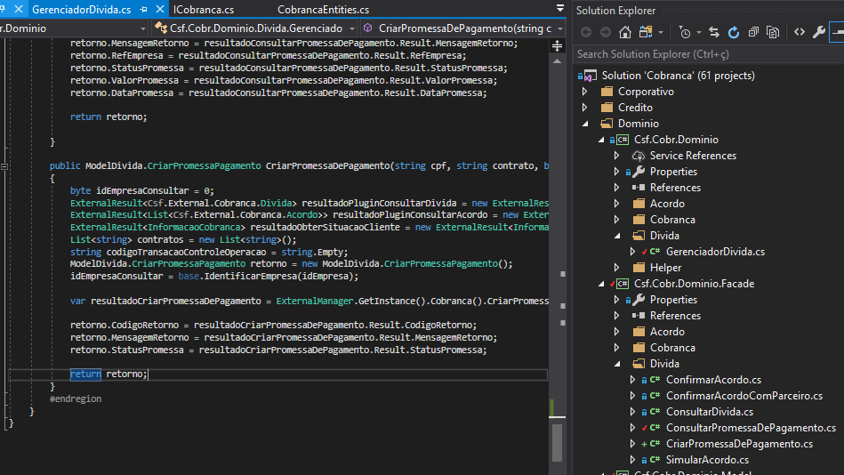

Criar no gerenciador

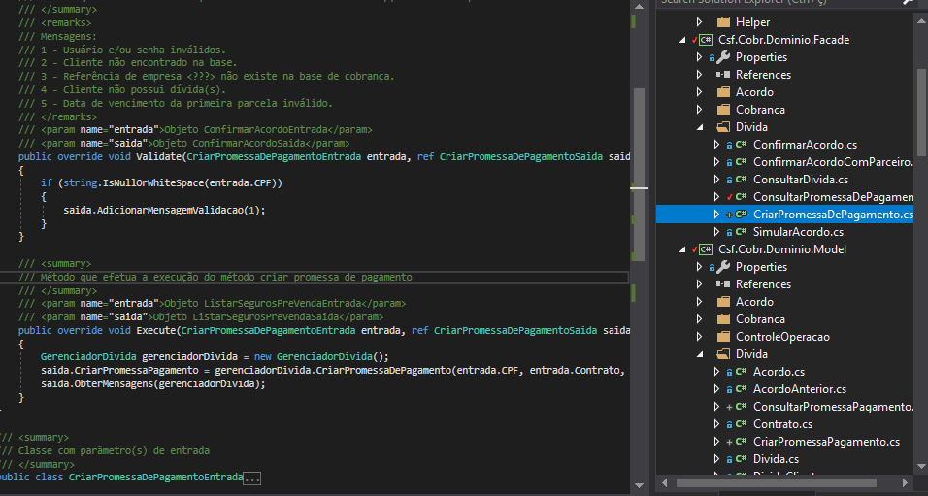

Finalizando o criar promessa pagamento

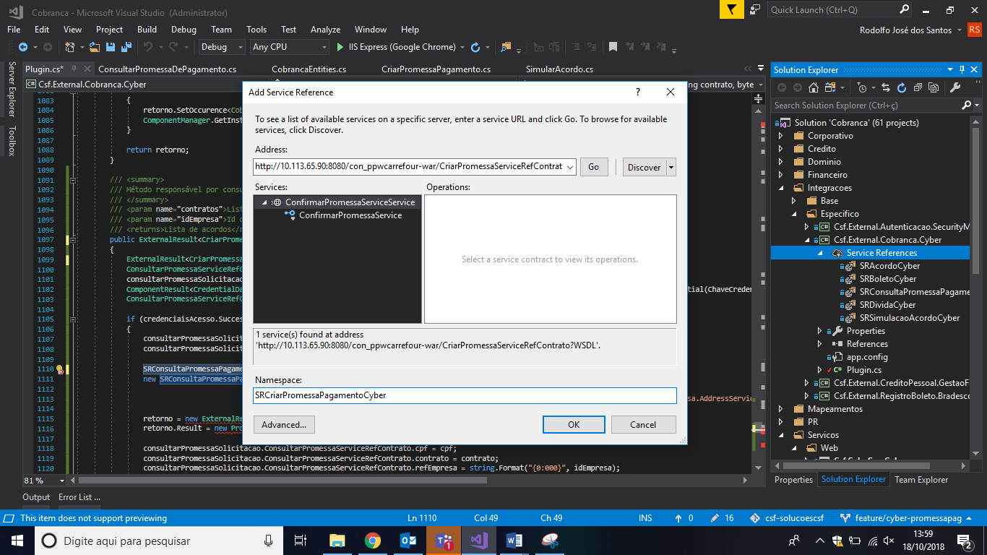

Para criar o serviço de referencia, é em Integracoes > Especifico > Csf.External.Cobranca.Cyber, clicar com direito em Service References > add servisse references

Para adicionar código de erro no ocorrenciaCobranca

Integrações>csfCobranca>resources>CobrancaCodigoOcorrencia

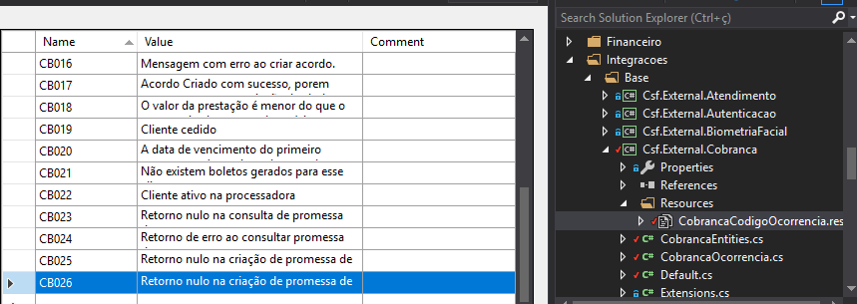

Criar no integrações > CobrancaOcorrencia

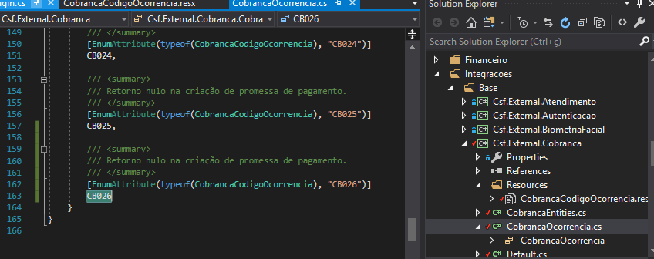

Renomeando uma classe para que seja replicado em todos lugares dependentes

Clique com direito na classe > rename

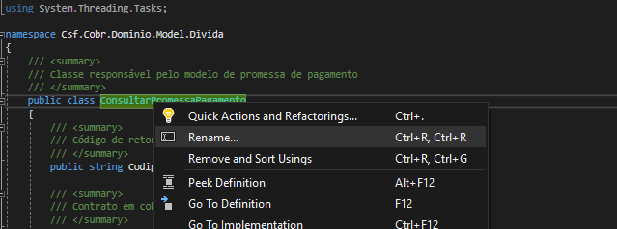

Depois é só mudar o nome da classe no menu da solution

Primeiro classe model